UNIVERSIDAD DE LAS FUERZAS ARMADAS ESPE
DEPARTAMENTO DE CIENCIAS DE LA COMPUTACIÓN
ARQUITECTURA DE SOFTWARE
ESPECIFICACIÓN DE REQUISITOS DE SOFTWARE (ERS)
Tema
SISTEMA DE CONVERSIÓN DE UNIDADES (TEMPERATURA, LONGITUD Y MASA) UTILIZANDO SERVICIOS WEB SOAP EN .NET SIN BASE DE DATOS
Autores
[APELLIDOS NOMBRES INTEGRANTE 1]
[APELLIDOS NOMBRES INTEGRANTE 2]
[APELLIDOS NOMBRES INTEGRANTE 3]
Tutor
Ing. Eduardo Mauricio Campaña Ortega
MIS.MDU.CCNA.CCIA.
PhD. (c) Ingeniería de Software
PhD. (c) Seguridad Información
Fecha
17/10/2026

1. Introducción
El presente documento especifica los requisitos del Sistema de Conversión de Unidades, desarrollado en la asignatura Arquitectura de Software como proyecto TI.1.2 «SOAP sin BDD en .NET». El sistema expone un servicio web SOAP que convierte valores de temperatura, longitud y masa, y cuatro clientes (consola, escritorio, web y móvil) que lo consumen.
El documento sigue la estructura del estándar IEEE 830-1998 para especificaciones de requisitos de software.

2. Propósito
Definir de forma clara y verificable qué debe hacer el sistema y bajo qué condiciones, para que sirva de base al diseño, la implementación, las pruebas y la evaluación del proyecto. Está dirigido al tutor de la asignatura y a los integrantes del grupo de desarrollo.

3. Alcance
El producto se denomina «Conversor de Unidades SOAP .NET». Incluye:
- Un servidor WCF (WSConversion.svc) publicado en IIS que ofrece 17 operaciones: login y 16 conversiones.
- Cliente de consola (CLICON), cliente de escritorio Windows Forms (CLIESC), cliente web ASP.NET Core MVC (CLIWEB) y cliente móvil Android en Kotlin (CLIMOV).
Fuera del alcance: base de datos, registro de usuarios, persistencia del historial entre sesiones y otras categorías de unidades (volumen, área, velocidad, etc.).

4. Definiciones, Acrónimos y Abreviaturas

4.1 Definiciones
Término | Definición
Servicio web | Componente de software que expone operaciones a través de la red mediante estándares abiertos.
Contrato | Interfaz IWSConversion que define las operaciones que el servidor ofrece y que los clientes invocan.
SOAP Fault | Mensaje SOAP de error. En este sistema lleva un detalle ErrorServicio con Código y Mensaje.
Cero absoluto | Temperatura mínima físicamente posible: 0 K = −273.15 °C = −459.67 °F.
Cliente | Aplicación que consume el servicio: consola, escritorio, web o móvil.

4.2 Acrónimos y abreviaturas
Sigla | Significado
SOAP | Simple Object Access Protocol
WSDL | Web Services Description Language
WCF | Windows Communication Foundation
IIS | Internet Information Services
MVC | Modelo – Vista – Controlador
BDD | Base de datos
ERS | Especificación de Requisitos de Software
RF / RNF | Requisito funcional / no funcional
CU | Caso de uso

5. Referencias
- IEEE Std 830-1998, Recommended Practice for Software Requirements Specifications.
- W3C, SOAP Version 1.1 y WSDL 1.1.
- Microsoft Learn, documentación de Windows Communication Foundation y de ASP.NET Core.
- Android Developers, documentación de HttpURLConnection y XmlPullParser.
- Material de la asignatura Arquitectura de Software, ESPE.

6. Visión General del Documento
La sección 7 describe el producto, sus funciones, usuarios, entorno y restricciones. La sección 8 detalla los requisitos funcionales y no funcionales. La sección 9 recoge los requisitos de rendimiento y de interfaces externas. La especificación detallada de cada caso de uso se encuentra en el documento ECUD.

7. Descripción General

7.1 Perspectiva del Producto
Es un sistema distribuido cliente-servidor. El servidor concentra toda la lógica de conversión y la autenticación; los clientes solo presentan la información y llaman al servicio por SOAP. No existe base de datos: las credenciales se configuran en Web.config y los cálculos se hacen en memoria.
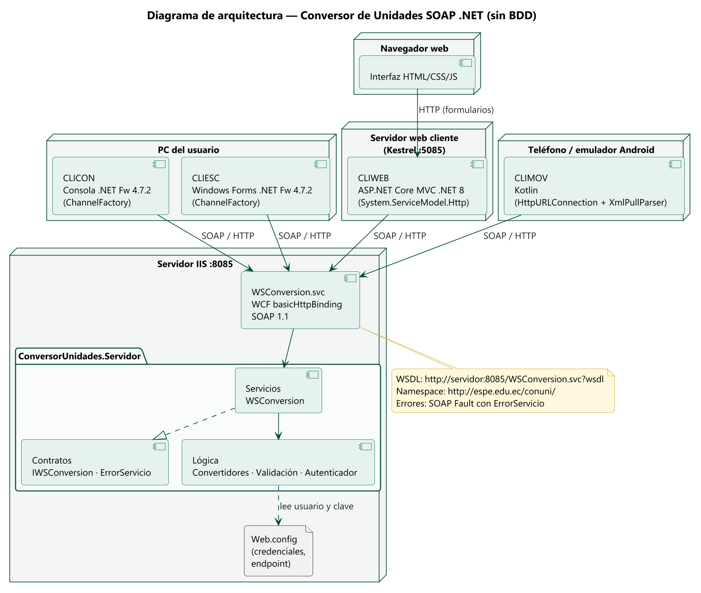
Figura 1. Arquitectura general del sistema.

7.2 Funciones del Producto (software)
- Ingresar al sistema con usuario y clave validados por el servidor.
- Convertir temperatura, longitud y masa (16 conversiones).
- Validar los valores y mostrar mensajes de error claros.
- Intercambiar unidades, consultar el historial de la sesión y cerrar sesión.
- Configurar la dirección del servidor sin recompilar.
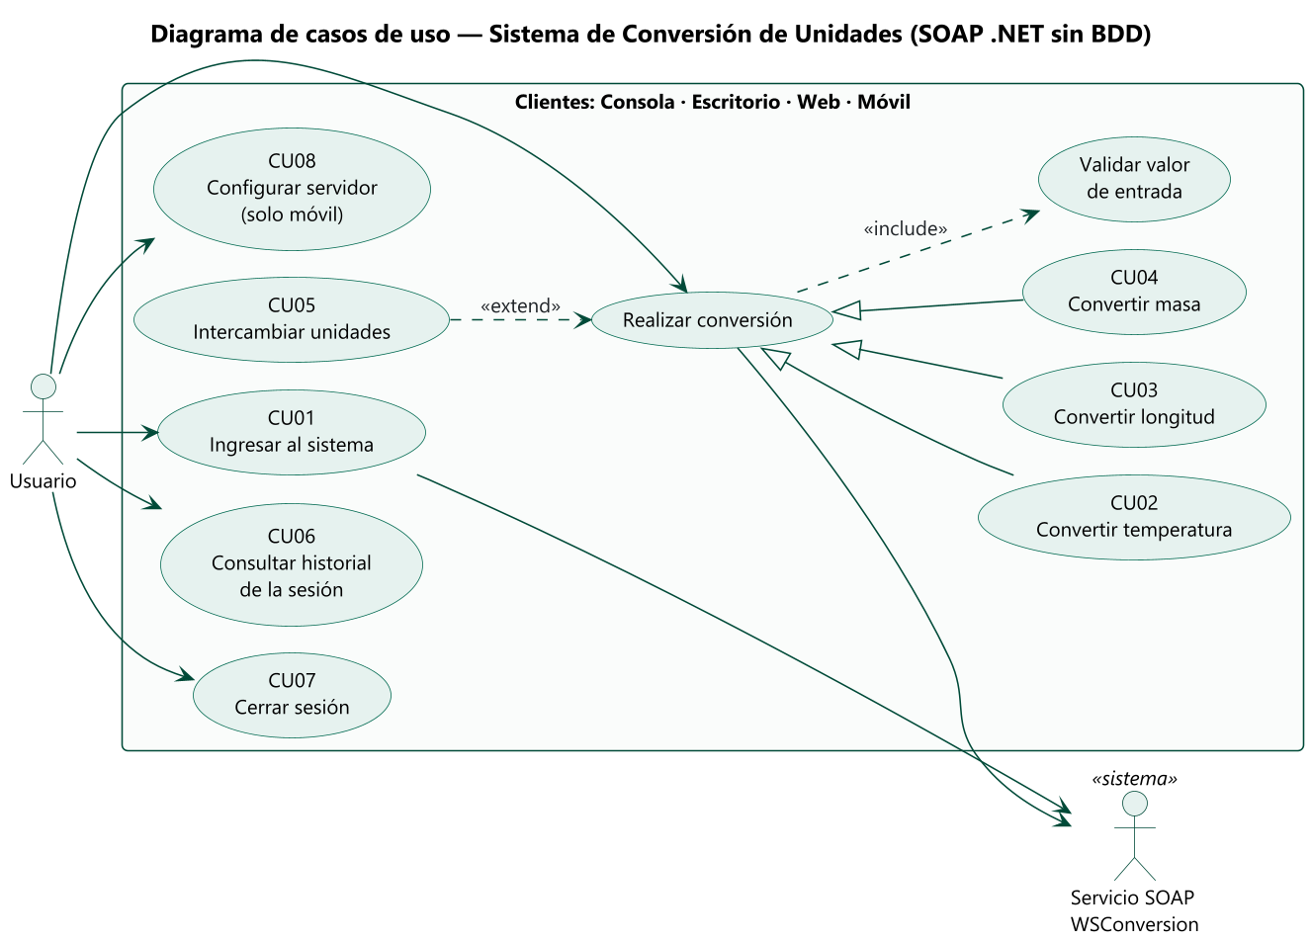
Figura 2. Diagrama de casos de uso.

7.3 Condiciones del Entorno
Componente | Entorno
Servidor | Windows 10/11 o Windows Server con IIS y activación HTTP de WCF; .NET Framework 4.7.2 o superior; puerto 8085.
CLICON / CLIESC | Windows con .NET Framework 4.7.2 o superior.
CLIWEB | .NET 8 (Kestrel), navegador moderno (Chrome, Edge, Firefox).
CLIMOV | Android 7.0 (API 24) o superior, emulador o teléfono en la misma red que el servidor.
Desarrollo | Visual Studio 2022 y Android Studio.

7.4 Características de los Usuarios
Un único tipo de usuario: cualquier persona que necesite convertir unidades. Se asume conocimiento básico de computadoras o teléfonos inteligentes; no se requieren conocimientos técnicos.

7.5 Interfaces Externas
- Interfaz de software: servicio SOAP en http://<servidor>:8085/WSConversion.svc, WSDL en ?wsdl.
- Interfaces de usuario: consola de texto, ventanas Windows Forms, páginas web y pantallas Android.
- Interfaz de comunicaciones: HTTP sobre TCP/IP en red local.

7.6 Restricciones
- El servicio debe implementarse con SOAP en .NET (WCF) y sin base de datos.
- Solo las categorías temperatura, longitud y masa.
- Comunicación por HTTP sin cifrado (entorno académico de red local).

8. Especificación de Requerimientos

8.1 Requisitos comunes de las interfaces
- Todos los clientes muestran la misma secuencia: ingreso → elección de categoría → conversión.
- Se usa la misma paleta de colores por categoría: temperatura naranja, longitud azul y masa morado.
- Los errores se muestran dentro de la pantalla en color rojo y en español.
- La dirección del servidor en uso es visible para el usuario.

8.2 Requisitos Funcionales
ID | Nombre | Descripción | Prioridad
RF01 | Autenticar usuario | El sistema debe validar usuario y clave invocando la operación SOAP login del servidor. Las credenciales residen solo en el servidor (Web.config). | Alta
RF02 | Limitar intentos | Después de 3 intentos fallidos el cliente debe bloquear el ingreso e informar al usuario. | Media
RF03 | Convertir temperatura | Convertir entre Celsius, Fahrenheit y Kelvin en los 6 sentidos posibles. | Alta
RF04 | Convertir longitud | Convertir metros ↔ pies, metros ↔ pulgadas y kilómetros ↔ millas (6 operaciones). | Alta
RF05 | Convertir masa | Convertir kilogramos ↔ libras y gramos ↔ onzas (4 operaciones). | Alta
RF06 | Validar valores | El servidor debe rechazar temperaturas bajo el cero absoluto (−273.15 °C, −459.67 °F, 0 K) y longitudes o masas negativas, respondiendo un SOAP Fault con código VALOR_INVALIDO y un mensaje en español. | Alta
RF07 | Validar entrada numérica | Los clientes deben aceptar coma o punto decimal y rechazar textos que no sean números antes de llamar al servidor. | Media
RF08 | Intercambiar unidades | El usuario debe poder intercambiar la unidad de origen y de destino con un solo botón. | Baja
RF09 | Filtrar destinos | La lista de unidades de destino debe mostrar solo las conversiones que el servidor ofrece para la unidad de origen elegida. | Media
RF10 | Historial de la sesión | Cada cliente gráfico debe mostrar las conversiones realizadas en la sesión, por categoría, con opción de limpiarlas. | Baja
RF11 | Cerrar sesión | El usuario debe poder cerrar sesión y volver a la pantalla de ingreso. | Media
RF12 | Configurar servidor | La dirección del servidor debe configurarse sin recompilar: App.config (consola y escritorio), appsettings.json (web) y pantalla de configuración (móvil). | Media
RF13 | Publicar contrato | El servidor debe publicar su WSDL en …/WSConversion.svc?wsdl para que cualquier cliente SOAP pueda consumirlo. | Alta

8.3 Requisitos No Funcionales
ID | Atributo | Descripción
RNF01 | Interoperabilidad | Comunicación SOAP 1.1 sobre HTTP (WCF basicHttpBinding), namespace http://espe.edu.ec/conuni/, consumible desde .NET Framework, .NET 8 y Android.
RNF02 | Exactitud | Uso de factores de conversión exactos (1 ft = 0.3048 m, 1 in = 0.0254 m, 1 mi = 1.609344 km, 1 lb = 0.45359237 kg, 1 oz = 28.349523125 g). Resultados mostrados con hasta 6 decimales.
RNF03 | Usabilidad | Mensajes en español, claros y sin términos técnicos; resultado destacado; conversión con Enter; el mismo flujo y colores en los cuatro clientes.
RNF04 | Tolerancia a fallos | Tiempo máximo de conexión 10 s y de respuesta 15 s. Si el servidor no responde, el cliente informa sin cerrarse.
RNF05 | Mantenibilidad | Servidor en capas (Contratos, Servicios, Lógica) y clientes con patrón MVC. Las conversiones se definen en un catálogo; agregar una es una línea de código.
RNF06 | Portabilidad | Clientes para consola, escritorio Windows, navegador web (adaptable a celular) y Android 7.0 o superior.
RNF07 | Seguridad | Credenciales configurables solo en el servidor; el servidor no expone detalles internos de excepciones; formularios web con token antifalsificación; páginas protegidas por sesión.
RNF08 | Sin base de datos | El sistema no utiliza base de datos: los cálculos son en memoria y el historial vive solo durante la sesión.

9. Requisitos de Rendimiento
- Cada conversión debe responder en menos de 2 segundos en una red local.
- El servidor debe atender peticiones simultáneas de los cuatro clientes sin bloquearse (WCF por llamada, sin estado).
- Los clientes gráficos no deben congelarse mientras esperan al servidor (llamadas asíncronas).

9.1. Requisitos de Interfaces Externas
Operación SOAP | Parámetros | Respuesta
login | usuario: string, clave: string | bool
celsiusAFahrenheit · fahrenheitACelsius · celsiusAKelvin · kelvinACelsius · fahrenheitAKelvin · kelvinAFahrenheit | valor: double | double
metrosAPies · piesAMetros · metrosAPulgadas · pulgadasAMetros · kilometrosAMillas · millasAKilometros | valor: double | double
kilogramosALibras · librasAKilogramos · gramosAOnzas · onzasAGramos | valor: double | double
(cualquier conversión con valor inválido) | — | SOAP Fault: ErrorServicio { Codigo = VALOR_INVALIDO, Mensaje }

